会员退款增多原因分析

背景：
1月中旬以来会员退款数增多，由1.1～1.7的612上涨到1.18～1.24的1116（+82.4%，+504），需要探究其原因
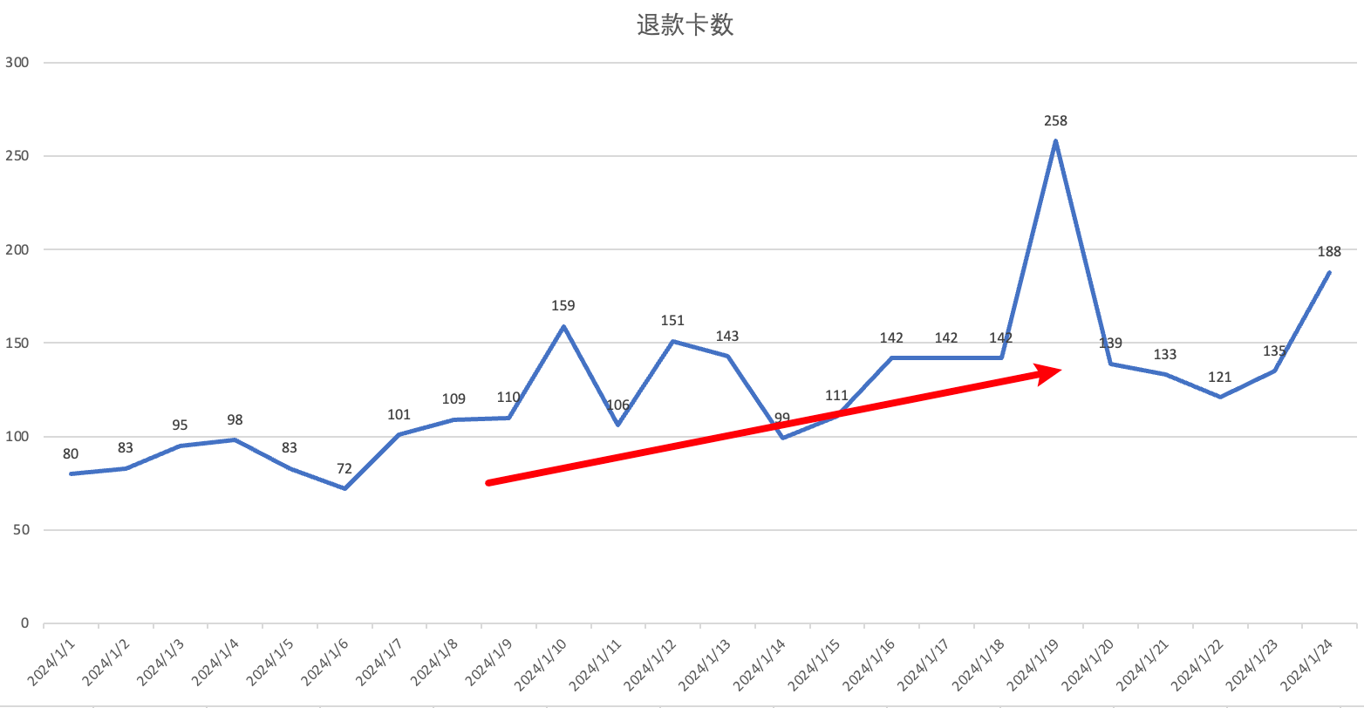

结论：
- 1月中旬开始会员退卡变多，主要原因是“会员售卡活动价格较低，已购卡用户退卡”和“常去场站优惠力度减弱退卡”
- 「会员售卖降价」（解释度51.4%）和「用户常用会员场站收补」（解释度18.9%）是会员退款数增加的主要原因
- 建议后期针对会员低价售卡活动关注“已购卡用户的感知”，如对VIP存量用户（非临期）弱化展示活动降价
- 当活动降价期间，有较多用户因为“之前买贵了”而退款
一部分用户会退掉之前购买的贵的卡然后购买活动期的便宜卡，活动期间退卡中19.2%当天购买回来，非活动期这一比例为10.3%；也会有一部分用户购买了多张卡后会把某张贵的卡退掉（但仍为会员），这两种情况可以统称为“买贵了”。活动期1116张退卡中434张（38.8%）为这种情况，对比期612张退卡中173张（28.4%）为这种情况，活动期退卡增加261。
- 可尝试联合“大量用户认站的场站推出联合VIP，平台和场站共同补贴。
用户常用的VIP场站折扣金额变低也会促使用户退卡。建议：对集中在一个场站充电的用户推出场站会员，由场站和平台共同补贴。活动期1116张退卡中218张（19.5%）为这种情况，其他25张为充电有道场站用户退款，对比期612张退卡中122张（20.0%）为这种情况，活动期退卡增加96
- 会员退卡原因标签模糊，对问题定位产生影响，建议联动客服部门改进退卡标签，减少“借口型”原因和含义混杂的原因。
建议的标签调整为：其他平台更便宜、买贵了-活动期更便宜、会员场站折扣低、常用场站下线、充电体验不好、充电次数少不划算、其他
- 补充结论：
- 部分用户对VIP满减券/红包感知弱，退卡前没用过VIP券包功能，建议对降频
- 部分用户VIP补贴金额较多但仍选择了退卡，优惠感知较弱
- 上海部分场站补贴较高，且上海折扣上限为6元，导致补贴过多

 | 问题期：1.18～1.24 |  | 对比期：1.1～1.7
 | 退卡数 | 占比 | 退卡数 | 占比
总计 | 1116 | 100% | 612 | 100%
买贵了 | 434 | 38.9% | 173 | 28.3%
场站折扣问题 | 218 | 19.5% | 122 | 19.9%
其他 | 464 | 41.6% | 317 | 51.85

数据口径：
1、用户常用场站定义为问题期（1.18～1.24）/对比期（1.1～1.7）前一个月充电次数最多的场站，限制充电6单以上，充电次数最多的场站限制充电次数占比超过30%
2、“买贵了”退卡定义为退卡当天购卡或者退卡后次日仍为VIP的退卡行为

详细数据：
分退款理由来看：
目前的退款原因有20种以上，且其中多种原因含义不明，需要优化客服打的标签
退款理由 | 1.1~1.7退款数 | 1.18~1.24退款数 | 相对涨幅 | 绝对涨幅
总计 | 612 | 1116 | 82.4% | 504
误操作/买错账号/重复购买 | 274 | 453 | 65.3% | 179
账号暂停使用/不开电车了 | 99 | 180 | 81.8% | 81
会员场站变更 | 70 | 101 | 44.3% | 31
折扣力度低/不划算/会员价格高 | 51 | 114 | 123.5% | 63
充电体验不好(跳枪、无法启动等) | 31 | 46 | 48.4% | 15
微信投诉 | 30 | 36 | 20.0% | 6
退款 | 17 | 16 | -5.9% | -1
误操作 | 7 | 4 | -42.9% | -3
买错会员卡类型 | 6 | 8 | 33.3% | 2
价格变更/买贵了 | 3 | 83 | 2666.7% | 80
其他 | 24 | 75 | 212.5% | 51
从「折扣力度低/不划算/会员价格高」和「价格变更/买贵了」这两个增长较多原因退款的用户中，抽样了45名退卡用户，通过观察用户交易明细以及购卡/退卡记录，判断其退款原因，明细总结如下，其中：
- 16名（35.6%）用户是因为场站收补导致的退款，13名用户（28.9%）是充电有道收补导致
- 9名用户（20%）退款原因无法判断
- 9名用户（20%）是因为不划算退款
- 4名用户（8.9%）是因为卡买贵了
- 其他原因共占比20%，包括卡型不适配、羊毛党、充电失败、竞对增补、优惠感知
从中有一些共同点：
- 部分用户不知道用VIP券包，退卡前基本没用过券包功能，导致会员卡不划算
- 很多用户补贴金额较多但仍选择了退卡，优惠感知较弱
- 上海部分场站补贴较高，且上海折扣上限为6元，导致补贴过多
编号 | 用户ID | 退款可能原因分类 | 对应场站/常充电场站 | 补充说明
1 | 1821853 | 未知 | 昊铂重庆美源美源超充站
2 | 2803596 | 优惠感知 | 南塔客运站充电站 | 没用过VIP券包
3 | 4007496 | 充电失败 | 时代华智（福州）福州仓山齐安智检超充站 | 没用过VIP券包，场站折扣力度不大，会员多数订单盈利
4 | 6355953 | 场站折扣-收补 | 立信路充电站 | VIP综合外显价从0.6提价至0.75，会员仅优惠3分钱
5 | 8140324 | 快电充电需求较少 |  | 1.1最后一单，1.20退卡
6 | 10191029 | 羊毛党 | 昊铂杭州国潮中心超充站 | 羊毛党，取消次月自动续费
7 | 10256075 | 卡型不适配 | 东三里充电站 | 50次优惠用完后退款（年卡），退款后继续在平台充电，不会用券包
8 | 15672028 | 卡型不适配 | 帕克公源-港莲广场超级充电站 | 50次优惠用完后退款，不会用券包
9 | 19568943 | 不划算 |  | 充电度数变低，单笔折扣变少
10 | 19764113 | 未知
11 | 19863372 | 场站折扣-收补 | 充电有道深圳市龙岗区华南城铁东物流园快充站 | 之前一单补5块钱折扣（太高了，竞对也没补），现在一单1块多
12 | 20004200 | 场站折扣-收补 | 充电有道欢乐谷快充站 | 退款后在开迈斯充电站(深圳市联合广场直流站)几次没充上电，浪费13分钟
13 | 20013548 | 不划算 | 卓能人民医院充电站 | 固定几个场站充电，单这几个场站会员折扣较低/无折扣，券包也没办法用，退款后在平台持续交易
14 | 20169277 | 场站折扣-收补 | 充电有道深圳市龙岗区顺昌物流园快充站
15 | 20423515 | 场站折扣-收补 | 易启充东坑一号充电站 | 这个站之前有会员价现在没有了，他也没用红包、券
16 | 20593961 | 场站折扣-收补 | 速通金川科技园充电站 | 这个站在12月份收补，每单只能降0.22元折扣，不划算
17 | 20672447 | 活动降价影响 |  | 8天优惠了51元为什么还嫌贵呢？
18 | 20722882 | 场站折扣-收补 | 充电有道宝安机场快充站
19 | 20780289 | 卡买贵了 |  | 退了一张卡还有卡
20 | 21025277 | 场站折扣-收补 | 充电有道欢乐谷快充站
21 | 21037325 | 羊毛党 | 河北丰丰新能源大经街站 | 把券用完就退卡了，11天优惠了40元
22 | 21091629 | 不划算 |  | 私家车，需求不稳定
23 | 21200929 | 场站折扣-收补 | 充电有道动物园快充站
24 | 21547563 | 场站折扣-收补 | 充电有道欢乐谷快充站
25 | 21797576 | 卡买贵了 |  | 退了一张卡还有卡
26 | 22177479 | 场站折扣-收补 | 充电有道平湖翠禾快充站
27 | 22424158 | 场站折扣-收补 | 充电有道欢乐谷快充站
28 | 22498662 | 场站折扣-收补 | 充电有道深圳市龙岗区顺昌物流园快充站
29 | 22597205 | 未知 | 【i玖充电】永新路站
30 | 23304455 | 场站折扣-收补 | 充电有道宝安机场快充站
31 | 23515252 | 不划算
32 | 23652816 | 竞对增补 | 江津区德感充电站 | 1月以来xdt增补VIP价beat很多
33 | 23925075 | 未知 |  | 高频私家车，一个月补了129元，上海是不是补太多了（折扣上限6元）
34 | 24494473 | 不划算 |  | 充4～5次
35 | 24532457 | 未知
36 | 24907235 | 场站折扣-收补 | 充电有道平湖翠禾快充站
37 | 25050757 | 卡买贵了 |  | 退了一张卡还有卡
38 | 25096143 | 场站折扣-收补 | 充电有道宝安机场快充站
39 | 26906559 | 不划算 |  | 充4～5次
40 | 25745615 | 未知
41 | 27541920 | 未知 |  | 一个月优惠98元
42 | 28060482 | 不划算 |  | 充2次
43 | 28307986 | 不划算 |  | 充3次
44 | 28320752 | 未知 | 【鲸充】浦东新区森兰花园城二期站 | 一次补6块钱，站竞争激烈
45 | 28740734 | 未知 | 汉庭北辰区政府店充电站

